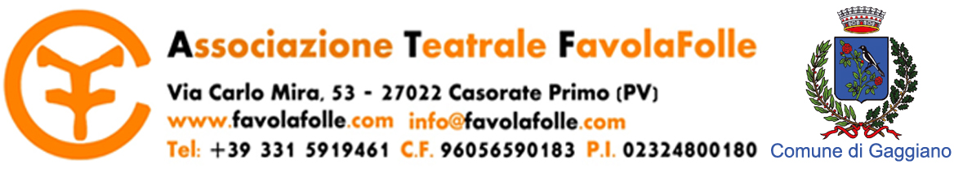
FollinFestival
Dal 15 al 24 marzo 2013
SECONDA EDIZIONE

Con il patrocinio di:
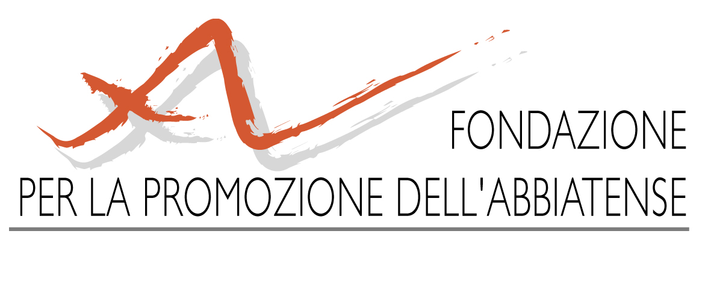
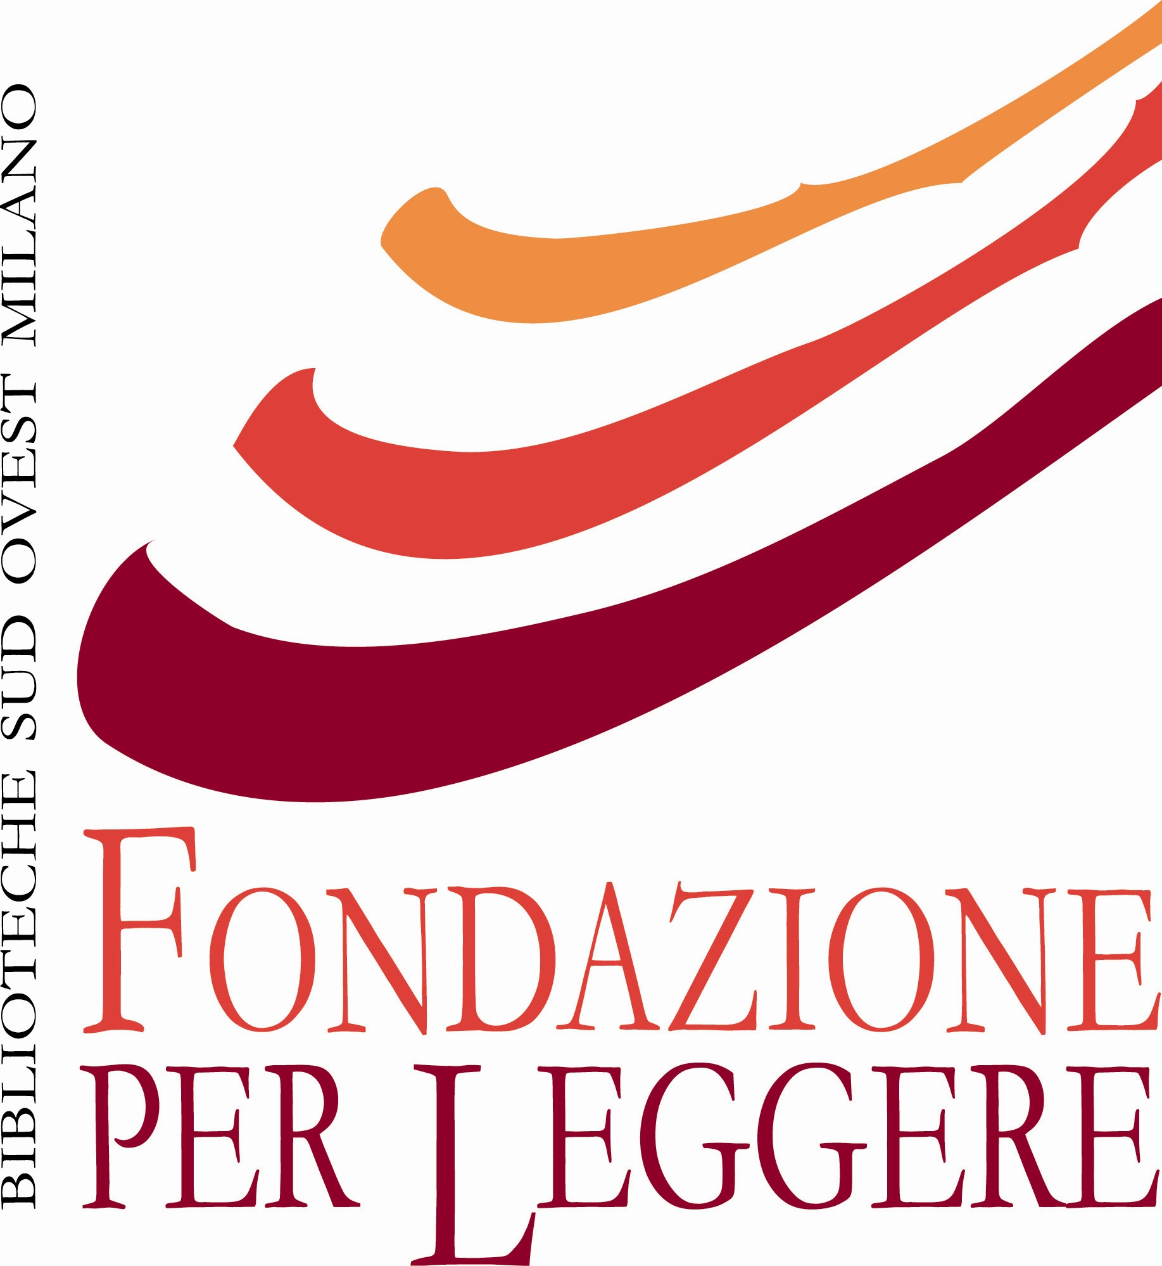
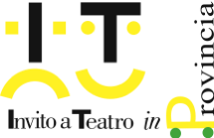

COMUNICATO STAMPA

Il “FOLLINFESTIVAL” (2° EDIZIONE) – Festival Teatrale di Gaggiano
Dopo il FollinFestival 2012, la Compagnia Teatrale FavolaFolle lancia nel 2013 la seconda edizione del Festival Che l’anno scorso ha riscosso un grande successo di pubblico e di critica. Il “FollinFestival 2013” raddoppia, rispetto all’edizione dell’anno scorso, in termini di durata e numero di spettacoli e iniziative. Nella seconda edizione del FollinFestival collaboreranno con la Compagnia FavolaFolle, alcuni tra i più importanti soggetti culturali lombardi:
- Provincia di Milano nell’ambito del progetto Invito a Teatro in Provincia;
- Comune di Gaggiano che per il secondo anno sostiene il progetto della Compagnia FavolaFolle
- Fondazione per la promozione dell’Abbiatense e Fondazione Per Leggere - Biblioteche Sud Ovest Milano, che da anni ormai collaborano con la Compagnia FavolaFolle in molti progetti ed iniziative
- l’Istituto Scolastico Comprensivo Statale di Gaggiano che continua il suo percorso teatrale durante il FollinFestival
Il festival si configura come la festa della “commedia” e di tutte le manifestazioni artistiche che comprendano il linguaggio del comico, del satirico, del grottesco e del brillante, laddove questi non si trasformino in puro intrattenimento, ma esprimano contenuti contemporanei e di interesse intellettuale e sociale. Il filtro della “risata” permette un passaggio più immediato dei contenuti della produzione artistica consentendo a chiunque di accedervi in maniera immediata. Durante l’arco dei 10 giorni si svolgeranno alcuni eventi collaterali di supporto alla programmazione strettamente teatrale.
FollinFestival non è solo teatro o quantomeno non solo teatro nell’accezione più classica del termine. È teatro in senso ampio, il più ampio possibile. Il punto centrale della progettazione si identifica con il concetto di commedia che viene sviscerato e analizzato da tutti i linguaggi artistici a nostra disposizione. Lo spettacolo teatrale è, a nostro avviso, l’opera che racchiude in sé il maggior numero di linguaggi e per questo è centrale rispetto al nostro evento. Ciò non toglie che all’interno della programmazione siano previsti focus e parentesi su altri linguaggi che ci permettano di analizzare il tema che ci siamo proposti di affrontare, nella maniera più profonda e concreta possibile: La mostra di arti figurative, la commedia di strada, il concerto, la performance e l’happening.
“ Follinfestival” è una parola che include in sé molti significati e che si presta a numerose interpretazioni. La prima e più immediata suggerisce “il festival dei folli”, che restituisce un immaginario vicino al rito dionisiaco dell’esperienza teatrale di memoria greca. Questa accezione si sposa con il nome e la poetica della compagnia che promuove e dirige il progetto (Compagnia Teatrale FavolaFolle) e si presta all’interpretazione più didascalica: FavolaFolle in Festival. Ma ad un orecchio più attento non può sfuggire che FollinFestival suona come un termine inglese: Fallin’ Festival. In questo senso vengono acquisiti numerosi significati: “falling in love” (innamorarsi), “fall” come scivolare, come precipitare, come ricorrere in errore, come scendere in strada. In tutte le sue accezioni questo titolo riassume bene lo spirito del festival offrendo un numero molto ampio di interpretazioni tutte aderenti alla commedia o al teatro in generale.
INVITO A TEATRO IN PROVINCIA
La novità più importante del 2013 è l’inserimento del FollinFestival nel cartellone di “Invito a teatro In Provincia”. IATIP è un’iniziativa della Provincia di Milano che ha deciso di inserire nell’elenco delle iniziative finanziate e sostenute, il FollinFestival 2013. Il vantaggio è tutto per gli spettatori che, compilando un piccolo coupon gratuito, avranno diritto a partecipare a tutti gli spettacoli presenti nel libretto di “Invito a Teatro in Provincia” (compresi 2 spettacoli del FollinFestival) a 3 euro nel caso siano spettacoli per adulti e gratuitamente nel caso di spettacoli per ragazzi. Sia il coupon che il libretto possono essere ritirati presso l’Auditorium Comunale di Gaggiano la sera dello spettacolo.

IL PROGRAMMA
15 marzo
Ore 19.30 Foyer dell’Auditorium di Gaggiano (Via Dante)
Mostra di arti figurative di Giorgia Distefano e Valeria Borgonovo
“Inaugurazione mostra d’arte figurativa” GRATUITO
Anche quest’anno due giovani artiste espongono i loro lavori nel Foyer dell’Auditorium Comunale di Gaggiano all’interno del FollinFestival. Sarà possibile visitare la mostra il 15,16,17,23,24 marzo dalle ore 20 alle ore 23. Durante le ore di apertura sarà presente un rinfresco con musica dal vivo suonata da giovani artisti che si alterneranno all’interno della mostra

Ore 21.00 Auditorium di Gaggiano (Via Dante)
Spettacolo della compagnia Teatrale FavolaFolle
“X & Y – serata di cabaret” 8 €
“X & Y” è uno spettacolo di Cabaret della Compagnia Teatrale FavolaFolle sul tema del rapporto tra uomo e donna e sulle sue mille difficoltà derivanti dall’affermazione della maschilità per l’uomo e dalla difesa della femminilità della donna. Lo spettacolo si articola come un vero e proprio varietà in cui su susseguono stand up comedy, sketch, coreografie e canzoni.

16 marzo
Dalle ore 15:00 alle ore 18:00 Foyer dell’Auditorium di Gaggiano (Via Dante)
A cura della Compagnia Teatro Immagine
Laboratorio di Commedia dell’Arte GRATUITO
Laboratorio intensivo di Commedia dell’arte incentrato sull’utilizzo della maschera tradizionale, adatto a tutti coloro, attori o no, che abbiano la curiosità di sperimentare su di sé i lazzi tipici della cultura comica cinquecentesca.

Ore 21.00 Auditorium di Gaggiano (Via Dante)
Spettacolo della Compagnia Teatro Immagine
“Il Barbiere di Siviglia” 8 €
“Il Barbiere di Siviglia” è uno spettacolo di commedia dell’arte della Compagnia Teatro Immagine di Venezia, che rappresenta, nel genere, una delle realtà più importanti a livello nazionale ed internazionale. In questo spettacolo Teatro Immagine rilegge l’opera di Gioacchino Rossini con “savoir faire”, grande autoironia e senza complessi, non tralasciando l’aspetto canoro e musicale in un risultato di una potenza esilarante rara e sorprendente.

17 marzo
Ore 17:00 Auditorium di Gaggiano (Via Dante)
Spettacolo della Compagnia LaQ-Prod
“Vecchia Sarai tu!” 8 €
Per i possessori della tessera di Invito a Teatro In Provincia 3 €
Una vecchia di ottant'anni si ritrova in ospizio contro la propria volontà. Una caduta, qualche giorno in ospedale, il figlio lontano, una nuora avida, la nipote che non ha mai tempo, quindi la soluzione migliore per tutti è la casa di riposo. Per tutti tranne che per lei. Come tornare allora a casa, davanti al suo mare, per finire la vita dove l'ha sempre vissuta? Scappare è l'unica soluzione, costi quel che costi.

19 e 20 marzo
Ore 9:30 e 11:30 Auditorium di Gaggiano (Via Dante)
Spettacolo della compagnia Teatro Pirata
“Il tesoro dei pirati”
Con l’ironia propria dei burattini viene raccontata una tipica storia piratesca incentrata sulle imprese di due pirati protagonisti di curiose avventure e inaspettati colpi di scena. Lo spettacolo di grande impatto visivo si avvale di musiche originali e dello stile inconfondibile della scenografa Marina Montelli.

21 marzo
Ore 9:30 e 11:30 Auditorium di Gaggiano (Via Dante)
Spettacolo della compagnia Teatro Pirata
“Premiata ditta Scintilla – il carrozzone delle meraviglie”
I Fratelli Scintilla allestiscono il carrozzone delle meraviglie davanti agli occhi dei bambini per mostrare le loro improbabili invenzioni. Gli spettatori assisteranno alla mirabolante storia del primo Uomo Cannone, toccheranno con mano la Barba della Donna Barbuta, vedranno l'Uomo Invisibile. I due ambulanti racconteranno la vita di questi "esseri particolari" unici per nascita o per scelta, i loro sentimenti, le loro difficoltà, la loro ricerca di realizzazione.

23 marzo
Dalle ore 15:00 alle ore 18:00 Cortile del Municipio di Gaggiano (Via Dante)
A cura della Compagnia Teatrale FavolaFolle
Festa dei bambini GRATUITO
In questo sabato pomeriggio la Compagnia FavolaFolle al completo organizzerà una festa dei bambini in cui ci saranno truccabimbi, sculture di palloncini, baby dance, spettacoli di bolle di sapone e magie. Tutto il personale FavolaFolle sarà a disposizione dei bambini per costruire un pomeriggio di puro divertimento gratuito per tutti, compresi i genitori.

Ore 21.00 Auditorium di Gaggiano (Via Dante)
Spettacolo della Compagnia Giovio 15
“Midia – l’uomo medio attraverso i media” 8 €
Una commedia composta da veloci e pungenti sketch di feroce e scottante attualità dai risvolti a tratti esilaranti a tratti crudeli e fastidiosi. Uno spettacolo provocatorio che mette in luce proprio la stupidità della società civile, dalla società elegante delle persone serie a famiglie intontite davanti ad uno schermo, cercando di prendere la moltitudine degli italiani così come li percepiamo attraverso televisione, giornali, gossip e politica.

24 marzo
Ore 17.00 Auditorium di Gaggiano (Via Dante)
Spettacolo della Compagnia Teatrale FavolaFolle
“POP – l’amore disperato di Giulietta e Romeo” 8 €
Per i possessori della tessera di Invito a Teatro In Provincia 3 €

“Pop” è la storia di Romeo e Giulietta così come Shakespeare l’ha scritta e come tutti la conosciamo, la più popolare delle storie arricchita dalle musiche del repertorio pop italiano anni ’60, ’70, ’80 cantate dal vivo. La scena si svolge a Verona in un tempo indefinito in cui si trovano elementi provenienti da tutte le epoche a sottolineare l’universalità del racconto e dei personaggi che, in vesti da commedia, consumano la tragedia.

Prevendita biglietti
La fatina dei fiori
Via Carroccio 17
Gaggiano (MI) - 02 908 43 245

Info e prenotazioni
www.favolafolle.com
info@favolafolle.com
331 5919461

La Tessera di Invito a Teatro in Provincia è completamente gratuita e può essere ritirata presso l’Auditorium comunale di Gaggiano, anche la sera stessa degli spettacoli.

